Il gruppo di progetto è costituito dagli studenti:

* Vitale Stefano 0512100078
* Gambale Vincenzo 0512100013
* Napolitano Sabatino 0512100237
* De Rosa Giuseppe 0512100115

I ruoli sono così distribuiti:

* **Manager del gruppo**: Napolitano Sabatino
* **Manager della valutazione**: De Rosa Giuseppe
* **Manager di progetto**: Vitale Stefano
* **Manager della documentazione**: Gambale Vincenzo

L’idea che sta alla base del nostro progetto si basa su osservazioni fatte sui paesi del terzo mondo in particolare sull’India, che con una popolazione stimata in circa 1,10 miliardi di persone, rappresenta il 17% della popolazione mondiale, ed è il secondo paese più popoloso del pianeta con un tasso di crescita della popolazione dell'1,38%, ma è anche uno dei paesi con il più alto tasso di povertà, infatti , attualmente circa il 35% della popolazione vive al di sotto della soglia della povertà fissata dal governo a 0,40$ al giorno.

I problemi che abbiamo riscontrato sono principalmente tre:

**1)Poveri delle aree rurali hanno scarso accesso al credito:** In questo momento quasi il 70% degli indiani risiede nelle zone rurali, l’India ha una vasta rete d’istituti di finanza rurale, ma molti dei poveri rurali ne rimangono esclusi, a causa d’inefficienze nelle istituzioni finanziarie formali, il quadro normativo debole, elevati costi di transazione ei rischi inerenti alla concessione per l'agricoltura.

**2)Debole Gestione delle Risorse Naturali:** Un quarto della popolazione dell’India dipende dalle foreste per almeno una parte dei loro mezzi di sostentamento , poiché non hanno la possibilità di recarsi nei grandi centri.

**3)Difficoltà nella distribuzione delle risorse**: Molti commercianti dei villaggi indiani sono esclusi dalla catena dei grandi distributori. Alcune merci sono vendute loro dai produttori locali, ma chi possiede un negozio deve lasciarlo quattro volte al mese per andare a prendere l’81% dei prodotti che vende, e il fatto di spostarsi per ricostituire le scorte di merci non è un problema soltanto per i commercianti; gli abitanti dei villaggi finiscono con il pagare di più una serie, per altro limitata, di prodotti.

Noi vorremo realizzare un’applicazione per smartphone per l’India. In India gli smartphone sono molto diffusi ce ne sono circa sessanta ogni cento abitanti e addirittura esiste un tablet con Android ,sviluppato dalla società DataWind, con base in Inghilterra, con la collaborazione dell’Indian Institute of Technology ,che è venduto a 45 dollari e regalato agli studenti, si chiama **“Aakash”,** è un dispositivo con touchscreen e applicazioni in quantità. Un’altra importante osservazione che abbiamo fatto prima di pensare a quest’applicazione e che in India è molto sviluppato il SimPay , infatti molte compagnie telefoniche indiane permettono agli utenti di effettuare transazioni bancarie, come pagamenti , bonifici , utilizzando il credito della sim. Analizzando le stime di utilizzo degli smartphone da parte degli Indiani e la larga diffusione d’intenet il nostro sistema deve permettere a un abitante o a un commerciante di una zona rurale di avere pieno accesso alle risorse di base (cibo,medicinali,acqua) in modo da permettere all’utente di acquistare beni di prima necessità dalla città più vicina per poi farseli consegnare a domicilio , oppure effettuare un controllo sui prezzi e ordinare i beni per poi andarli a ritirare. Tutto questo con il credito della sim.

Nella scelta dei personaggi e degli obiettivi, si è tenuto essenzialmente conto della situazione socio-economica di alcuni paesi in via di sviluppo, in particolar modo ci si è concentrati sull'India che secondo fonti ufficiali risulta essere il primo paese in via di sviluppo con la maggior diffusione di smartphone di fascia medio-bassa.

Il 60% della popolazione Indiana è impiegata nel settore terziario, spesso distante dai grandi centri cittadini e con scarsa difficoltà nel reperire denaro liquido, ed è quindi a questa fetta di popolazione che la nostra applicazione è maggiormente rivolta.

Le problematiche riscontrate quindi sono:

**Scarso accesso al credito**

Il 70% della popolazione indiana risiede nelle zone rurali. L'India ha una vasta rete di istituti di credito, tuttavia, eccezion fatta per i grandi centri cittadini, non riesce a raggiungere le aree periferiche costringendo gli abitanti di quelle zone a difficoltosi spostamenti.

**Scarsa mobilità**

Il trasporto pubblico soffre di tecnologia obsoleta, incapacità di gestione e bassa produttività del lavoro. Circa il 40% delle famiglie indiane possiede una bicicletta di proprietà e solo lo 0,7% dei nuclei familiari possiede un' autovettura.

**Difficoltà nella distribuzione delle risorse**

Molti commercianti dei villaggi indiani sono esclusi dalla catena dei grandi distributori. Alcune merci sono vendute loro dai produttori locali, ma chi possiede un negozio deve lasciarlo quattro volte al mese per andare a prendere l’81% dei prodotti che vende, e il fatto di spostarsi per ricostituire le scorte di merci non è un problema soltanto per i commercianti; gli abitanti dei villaggi finiscono con il pagare di più una serie, per altro limitata, di prodotti.

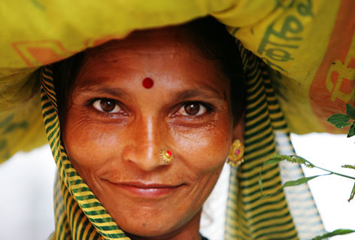**Manjula :** ha 32 anni e vive alla periferia di Mumbai. Ha 5 figli.   
Per sostenere le spese della famiglia lavora in una fabbrica di tessuti 14 ore al giorno. Per ogni evenienza ha sempre con se un telefono cellulare con cui tenersi in contatto con i membri della sua famiglia. La sua condizione familiare non le consente di avere con se una buona disponibilità di liquidità, e inoltre gli orari lavorativi non le permettono di spostarsi comodamente né di fare spesa in modo tranquillo e organizzato.   
*È in cerca di un sistema che le consenta di ordinare la spesa e ritirarla in un momento successivo, magari all’uscita dal lavoro, senza perdere tempo in negozio e soprattutto pagando con un qualche sistema di credito che le eviti l’utilizzo di contanti.*

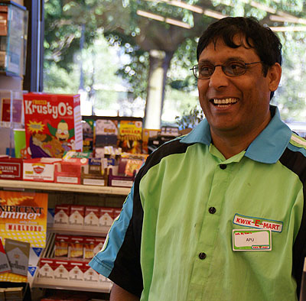**Apu Nahasapeemapetilon:** piccolo commerciante di 53 anni. Gestisce assieme alla moglie un negozietto di generi diversi in un villaggio di contadini nel nord del paese. Per approvvigionarlo deve allontanarsi per alcuni giorni dalla sua attività, affrontando un viaggio difficoltoso e pesante, spesso accompagnato dalla moglie; questo viaggio aggrava il prezzo a cui deve poi vendere la sua merce.  
*Ha bisogno di un qualche metodo di approvvigionamento che gli eviti il problema degli spostamenti e che gli consenta di tenere comunque un contatto diretto con i fornitori anche a distanza, così da potersi occupare meglio del suo negozio e della propria clientela*.

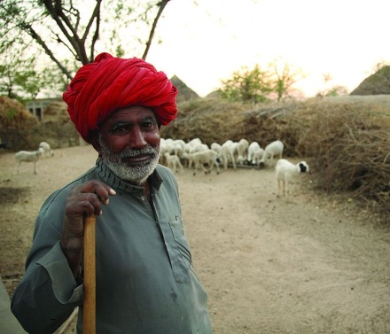**Chandra Suresh:** è un allevatore di capre di 40 anni. Vive solo e distante dal centro abitato, spostando il gregge da un altopiano all’altro in cerca di pascoli e contatti commerciali. Raggiunge zone abitate solo in caso di necessità, per non dover lasciare incustodito il bestiame. Si tiene in contatto con i suoi familiari e con il mondo esterno grazie ad un cellulare.  
*Vuole poter riceve beni di prima necessità dovunque si trovi, senza dover necessariamente allontanarsi dai luoghi in cui il gregge pascola, poiché sarebbe difficoltoso, pericoloso e dispendioso tenerli rinchiusi o spostarli ogni volta che necessita di fare acquisti.*

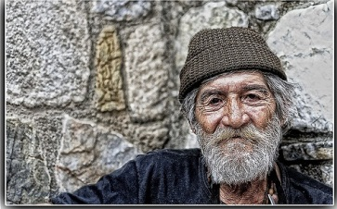**Yanez de Gomera (fornitore):** imprenditore portoghese di mezza età. Importa ed esporta generi d’ogni tipo, vendendoli sia all’ingrosso che al dettaglio.   
*È sempre in cerca di nuovi mercati su cui ampliare il commercio.*

Data la natura dell’applicazione, il suo utilizzo è rivolto principalmente ad utenti con ridotte possibilità di spostamento o con scarsa liquidità economica, senza fare altre distinzioni di natura economica, fisica o sociale. La scelta di tali obiettivi invece è stata dettata dalla necessità di risolvere i problemi di organizzazione e rifornimento sopracitati.

**Manjula**

| Task | Obiettivo | Frequenza | Priorità | Importanza |
| --- | --- | --- | --- | --- |
| Eseguire il login | Identificarsi nel sistema come Utente (Cliente) | Alta | Necessaria | Alta |
| Navigare nell'area acquisti | Scelta dei prodotti da acquistare | Alta | Necessaria | Media |
| Scegliere i prodotti | Scelta dei prodotti da acquistare | Alta | Necessaria | Alta |
| Pagare con carta SIM | Effettuare il pagamento dei prodotti scelti | Bassa | Facoltativa | Alta |

**Task Apu Nahasapeemapetilon:**

| Task | Obiettivo | Frequenza | Priorità | Importanza |
| --- | --- | --- | --- | --- |
| Eseguire il login | Identificarsi nel sistema come Utente (Commerciante) | Alta | Necessaria | Alta |
| Aggiornare area acquisti | Aggiornare il numero ed il costo dei prodotti disponibili | Alta | Facoltativa | Media |
| Navigare nell'area forniture. | Scegliere i prodotti di cui rifornirsi. | Bassa | Facoltativa | Media |
| Elaborare consegne e prenotazioni | Soddisfare i bisogni dei clienti consegnando i prodotti, oppure rendendoli disponibili appena il cliente arrivi. | Media | Facoltativa | Media |
| Ordinare nuovi prodotti | Rifornirsi in maniera telematica presso i propri fornitori di fiducia. | Bassa | Facoltativa | Alta |

**Task Yanez de Gomera**

| Task | Obiettivo | Frequenza | Priorità | Importanza |
| --- | --- | --- | --- | --- |
| Eseguire il login | Identificarsi nel sistema come Utente (Fornitore) | Alta | Necessaria | Alta |
| Aggiornare l'area forniture | Aggiornare il numero ed il costo dei prodotti disponibili per i venditori che si connettono al sistema. | Alta | Falcotativa | Alta |

Task Chandra Suresh

| Task | Obiettivo | Frequenza | Priorità | Importanza |
| --- | --- | --- | --- | --- |
| Eseguire il login | Identificarsi nel sistema come Utente (Cliente) | Alta | Necessaria | Alta |
| Navigare nell'area acquisti | Scelta dei prodotti da acquistare | Alta | Necessaria | Media |
| Scegliere i prodotti | Scelta dei prodotti da acquistare | Alta | Necessaria | Alta |
| Pagare con carta SIM | Effettuare il pagamento dei prodotti scelti | Bassa | Facoltativa | Alta |
| Invio Dati GPS | Fornire al venditore più vicino la locazione del cliente cosi da permettergli la consegna. | Bassa | Bassa | Media |

Il lavoro svolto per la realizzazione del primo assignment è stato svolto in egual misura da tutti i componenti del gruppo. Tutti i task sono stati eseguiti in gruppo, cercando la massima collaborazione e partecipazione dei componenti. L’idea di base è stata proposta da Gambale Vincenzo , e tutti i membri del gruppo hanno collaborato alla ricerca di informazioni e riscontri reali prima di produrre la documentazione.

|  |  |
| --- | --- |
| **Nome e cognome /Ruolo** | **Percentuale lavoro svolto** |
| **Napolitano Sabatino/Manager del gruppo** | 25% |
| **Gambale Vincenzo/Manager della documentazione** | 25% |
| **De Rosa Giuseppe/Manager della valutazione** | 25% |
| **Vitale Stefano/Manager di progetto** | 25% |